Kreditfinanzierung: Darlehensarten

Arbeitsauftrag 1 (Arbeitszeit: 20 Minuten, Einzelarbeit):
- Vergleichen Sie die drei im Angebot genannten Darlehensarten, indem Sie den oberen Teil der unten stehenden Tabelle ausfüllen. Sehen Sie sich dazu zunächst das Video an.
Grundlage: Video | Zusatzmaterial A | Zusatzmaterial B
Gut verständliche, grundlegende Informationen finden Sie im folgenden Video: | Eine knappe Zusammenfassung der wesentlichen Inhalte finden Sie hier: | Ausführliche Zusatzinformationen finden Sie auf folgender Seite (bitte die Links beachten):
- Skizzieren Sie anschließend im vorgegebenen Koordinatensystem den Verlauf von Zins und Tilgung über die Laufzeit des Kredits.

 |  | Raten/Tilgungsdarlehen | Fälligkeitsdarlehen | Annuitätendarlehen
Arbeitsauftrag 1 | Entwicklung der Zinsen (steigend – sinkend – gleichbleibend)
 | Tilgung des Darlehens
 | Skizze (Entwicklung von Zins und Tilgung über die Laufzeit – Tipp: Zinsen unten einzeichnen, Tilgung darüber) | 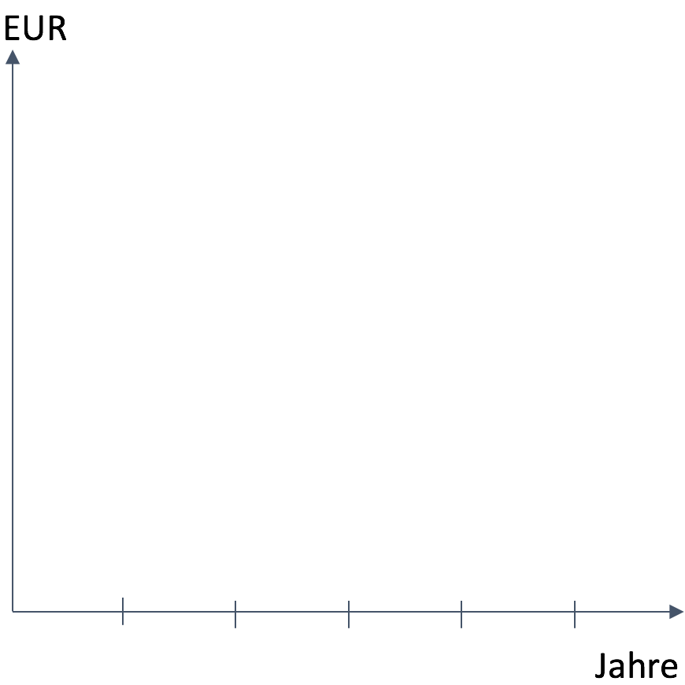
Arbeitsauftrag 3 | Vorteile der Darlehensart
 | Nachteile der Darlehensart

